Министерство науки и высшего образования Российской Федерации

Федеральное государственное бюджетное образовательное учреждение высшего образования

«Рязанский государственный радиотехнический университет имени В.Ф. Уткина»

Кафедра ВПМ

Отчёт о лабораторной работе №11

Тема: «Изучение работы планировщика Linux»

По дисциплине «Операционные системы»

Выполнил студент группы 135

Сахаров Н.М.

Проверил

Коротаев А.Т.

Рязань 2023

Цель работы: изучить механизмы взаимодействия процессов в Linux.

Вариант 13

1) Авторизоваться в терминалах tty3 и tty4 (рис.1).

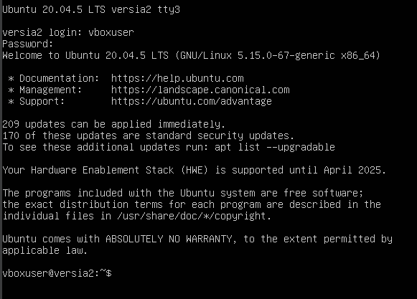

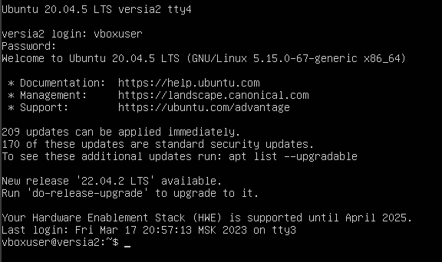

Рис.1. Авторизация в tty3 и tty4

2) Найти в операционной системе процессы с различными абсолютными и относительными приоритетами и заполнить таблицу 1 (рис.2).

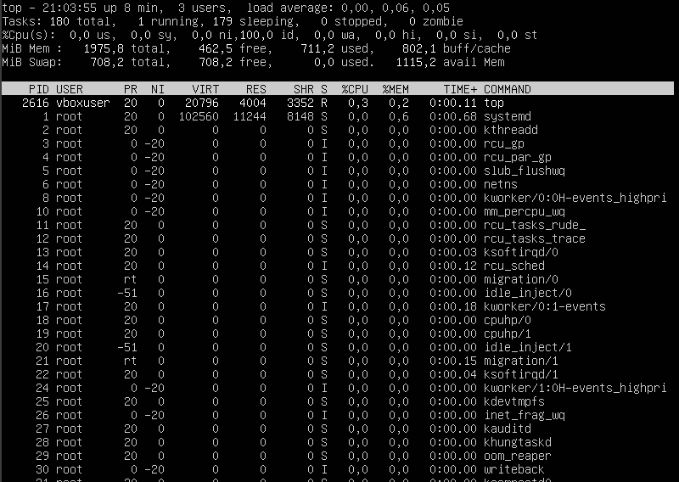

Рис.2. Утилита top

Таблица 1 -Таблица с приоритетами процессов

|  |  |  |  |
| --- | --- | --- | --- |
| № | PID | PRI (абсолютный приоритет) | NI (относительный приоритет) |
| 1 | 2616 | 20 | 0 |
| 2 | 16 | -51 | 0 |
| 3 | 20 | -51 | 0 |

3) Относительный приоритет процесса:

3.1. Запустить скриптовый файл process два раза в фоновом режиме (рис.3).

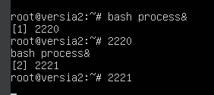

Рис.3. Фоновый режим файла process

3.2. Выполнить привязку соответствующих процессов к ядру №1 центрального процессора. (Рис.4).

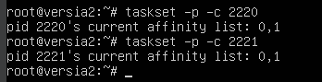

Рис.4. Привязка процессов 2220 и 2221 к ядру

3.3. В терминале tty4 выполнить команду top -u (Рис.5).

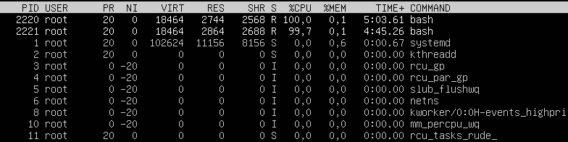

Рис.5. Утилита top -u

3.4. Для любого из двух запущенных процессов изменять значения nice от -10 до +10 с шагом 2 (Рис.6, 7, 8) и заполнить таблицу 2:





Рис.6. Присвоение PID = 2220 nice=-10



Рис.7. Присвоение PID = 2220 nice=-8



Рис.8. Присвоение PID = 2220 nice=-6

Таблица 2 – Изменение значения nice для PID 2220

|  |  |  |  |  |  |  |  |  |  |  |  |
| --- | --- | --- | --- | --- | --- | --- | --- | --- | --- | --- | --- |
| NICE | -10 | -8 | -6 | -4 | -2 | 0 | 2 | 4 | 6 | 8 | 10 |
| PID_2220 | | | | | | | | | | | |
| %CPU | 90,7 | 85,4 | 79,1 | 70,8 | 60,8 | 50,2 | 38,9 | 29,2 | 20,9 | 14,3 | 9,6 |
| PID_2220 | | | | | | | | | | | |
| %CPU | 9,6 | 14,6 | 20,5 | 29,2 | 38,8 | 49,8 | 60,8 | 70,4 | 78,7 | 85,7 | 90,4 |

В итоге, создав конкуренцию двух процессов за центральный процессор, назначив параметр nice каждому из двух процессов, было рассмотрено распределение процессорного времени между двумя процессами.

4) Абсолютный приоритет процесса:

4.1. Используя страницы руководства man, изучить работу утилит chrt (Рис.9)

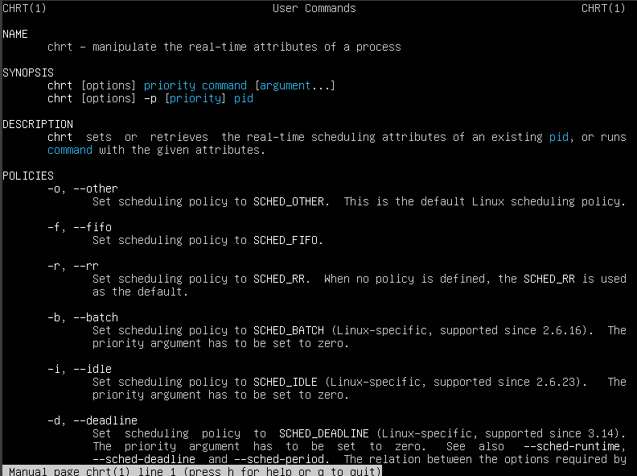

Рис.9. Страницы руководства man для chrt

Отображение максимального значения приоритета, которое можно использовать с chrt (Рис.10)

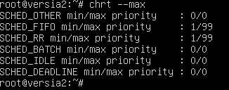

Рис.10. Утилита chrt --max

**Вывод**

Ознакомился с общими сведениями о планировании, с «обычными» процессами и процессами реального времени, изучил виды алгоритмов планирования, ознакомился с параметром nice, продемонстрировал на примере, как в зависимости от параметра nice у двух процессов меняется процент загрузки центрального процессора, ознакомился с понятием относительного и абсолютного приоритета.